Консультация для родителей
на тему: «Нетрадиционные техники аппликации»

Доброго времени суток, дорогие мамочки и те, кто читает эту статью.
В этой статье, я хочу немного рассказать о том, что такое «нетрадиционные техники аппликации».
Для начала, что такое аппликация? Аппликация (от лат. applicatio — прикладывание) - создание художественных изображений наклеиванием, нашиванием на ткань или бумагу разноцветных кусочков какого-либо материала; изображение, узор, созданный таким способом.
Аппликация - одно из самых любимых занятий детей. Малышам нравится что-то вырезать из бумаги или ткани, клеить, раскрашивать и в итоге получать творение, сделанное своими руками.
Любая творческая деятельность, в частности аппликация, имеет большое значение для умственного развития детей, расширяется запас знаний на основе представлений о разнообразных формах и пространственном положении предметов окружающего мира, различных величинах, многообразии оттенков цветов.
При изготовлении изделия аппликации важно обращать внимание детей на изменчивость форм, цветов (спелая — не спелая ягода, растения в разное время года, разное пространственное положение предметов и частей (птица сидит, летает, клюет зернышки; рыбка плавает в разных направлениях и т. п.).
Итак, аппликация:
- Развивает художественное воображение и эстетический вкус.
- Развивает конструктивное мышление – зачастую, во время работы ребенку необходимо из частей собрать целое.
- Развивает мелкую моторику и тактильные ощущения, особенно, если помимо бумаги используются другие материалы: ткань, крупа, сухоцветы, соломка.
- Помогает выучить цвета и формы.
- Знакомит детей с понятием технология: чтобы получить результат, необходимо выполнить последовательность различных действий: вырезать детали, смазать клеем бумагу, посыпать крупу, размазать пластилин и тому подобное.
В нашем детском саду, я провожу со своими детьми кружок по нетрадиционной технике аппликации. Моим деткам очень нравится. В работе с детьми я стараюсь использовать разнообразные нетрадиционные техники, это и обрывная аппликация, оригами, аппликация из салфеток, из ниток, из всевозможных круп и многие другие. Остановимся на тех техниках, которые, на мой взгляд, более интересны детям и максимально эффективны для развития мелкой моторики рук ребенка.
Вот несколько нетрадиционных техник аппликации, которые вы можете использовать в работе с детьми в домашней обстановке.

- Торцевание из бумаги (или салфеток)
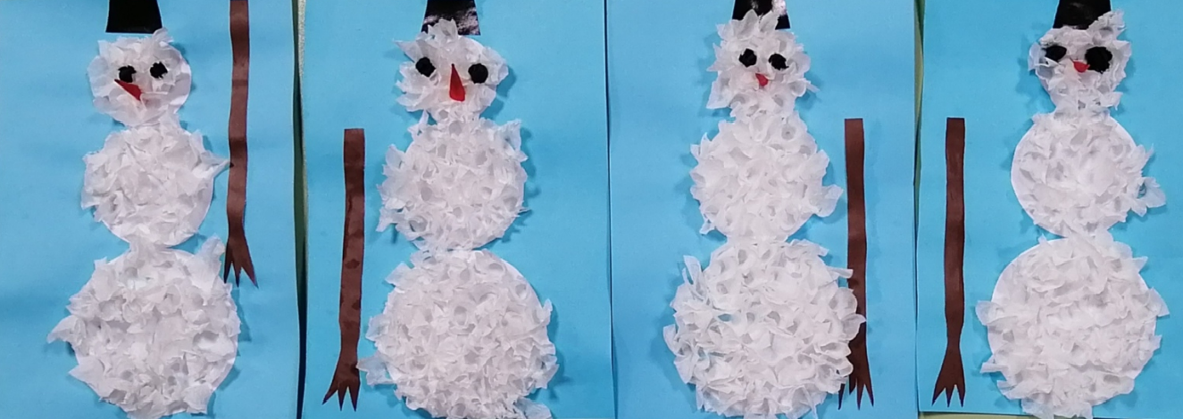

- Объемная аппликация из салфеток
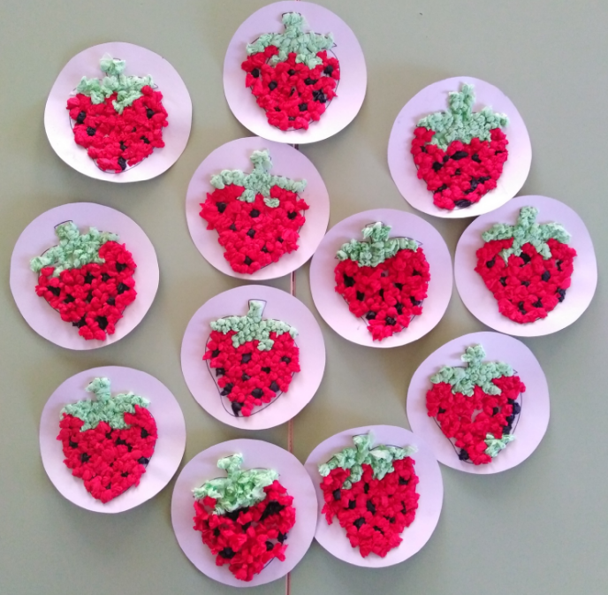

- Модульная аппликация (мозаика)

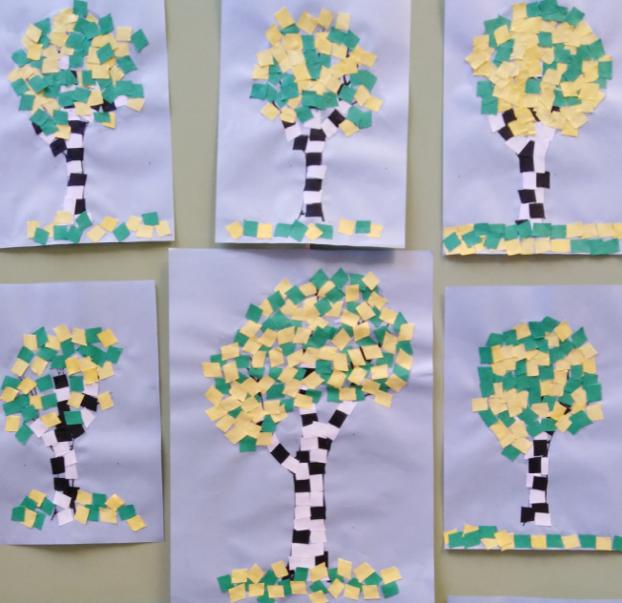

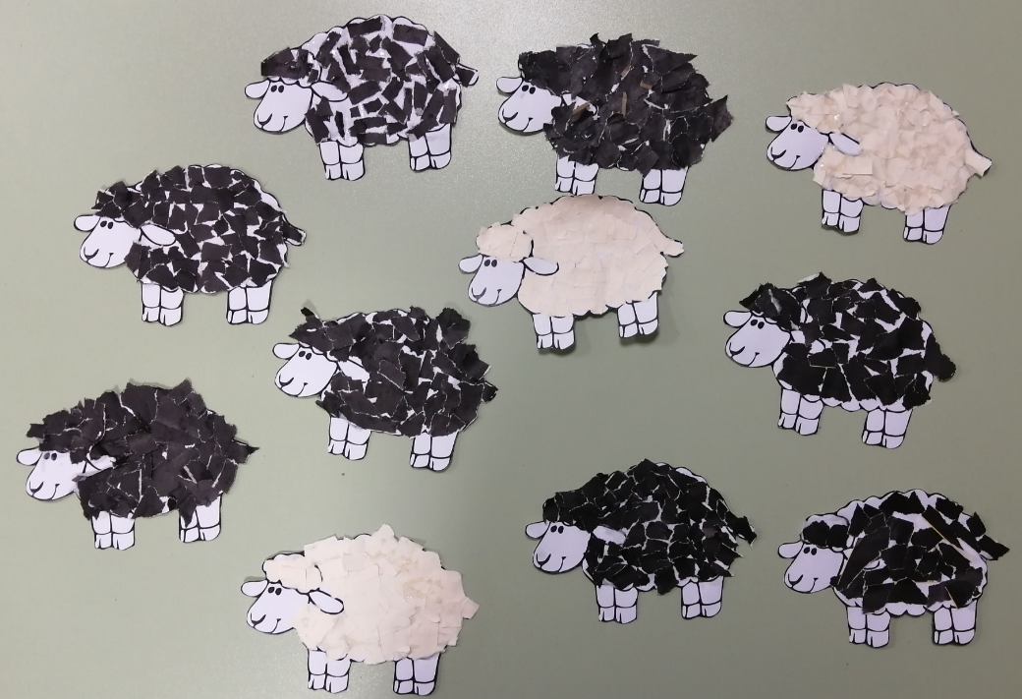
- Обрывная аппликация

- Аппликация из ватных дисков
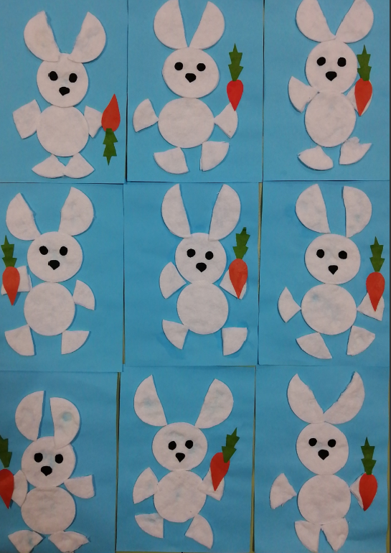
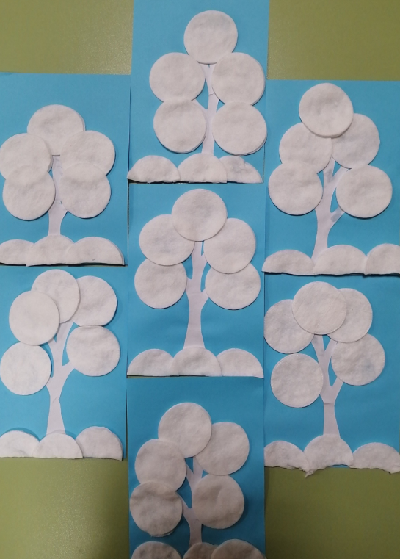

- Аппликация из конфетти

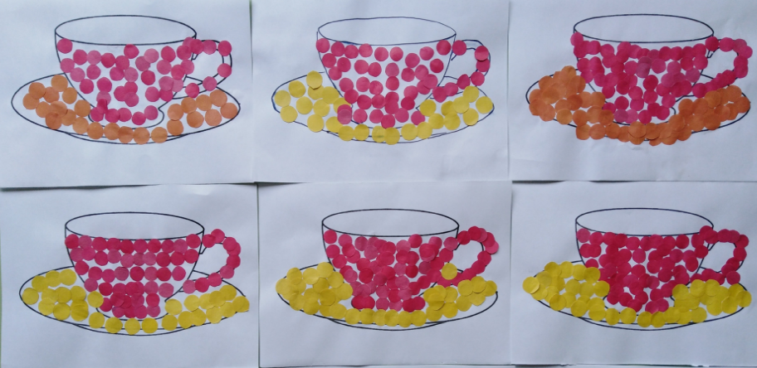

- Аппликация из крупы

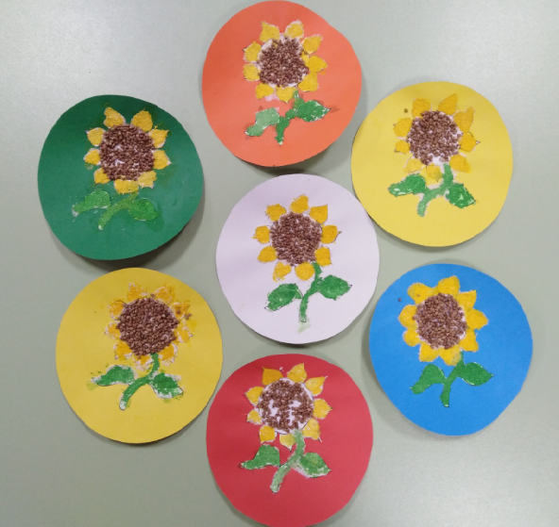

- Оригами

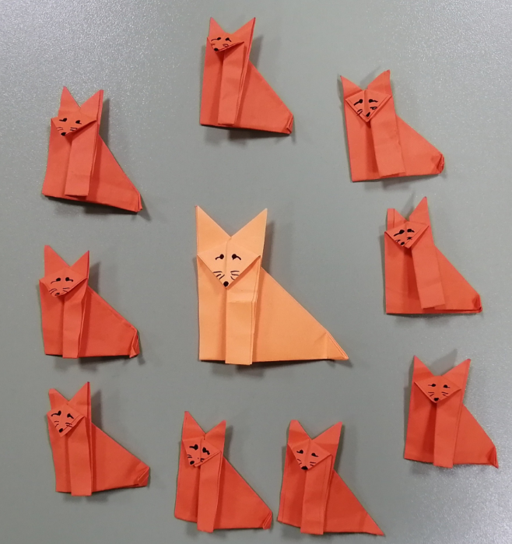
Все вышеперечисленные техники способствуют развитию мелкой моторики и координации движений у детей и в целом речевому развитию. На мой взгляд, если систематически их использовать в работе с детьми, то можно добиться определенных положительных результатов. Ведь работа с нетрадиционными материалами заключает в себе большие возможности для гармоничного развития ребенка. Вместе с тем в нетрадиционных техниках аппликации заложены колоссальные воспитательные резервы и огромные педагогические возможности, которые влияют на художественно-эстетическое и образно-пространственное восприятие окружающего мира детьми дошкольного возраста, на развитие творчества дошкольников.
Желаю всем удачи и творческих успехов!!!

